Luigi Chiaverini
[Palena 1777 - Napoli 1834]
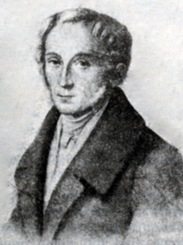
Biografia
Nato a Palena, il 5 maggio 1777. Rimasto orfano del padre in tenera età, passò con la madre a Pescocostanzo, indi a 16 anni fu mandato a studiare medicina a Napoli.
Laureatosi, entrò nel 1798 come pratico nell’Ospedale degli Incurabili; dopo sei anni fu chiamato dai suoi concittadini alla condotta comunale. Qui si adoperò per domane l’epidemia dissenterica che in quel tempo infieriva negli Abruzzi, esercitando in pari tempo lachirurgia.
Morta la madre tornò a Napoli dove aprì uno studio di medicina.
Nel 1812 fu scelto dal Governo a studiare veterinaria in Francia dove strinse amicizia con i più illustri del tempo.
A 35 anni fu iscritto alla Regia Società delle Scienze, a quella di medicina nell’Ateneo di Parigie alla Società Medica di Wartzbourg. Dopo un soggiorno di tre anni a Charenton e a Parigi, fu richiamato a Napoli a coprire la cattedra di Nosologia generale e Terapeutica e materia medica nella R. Scuola Veterinaria.
Ben presto disgustato della vita pubblica, essendogli stata negata per indebita ingerenza la cattedra di Fisiologia da lui vinta per concorso sin dal 1810, si ritirò a vita privata.
I suoi scritti editi sono 42, quelli inediti sono 10.
Morì a Napoli il 26 marzo 1834 in piena povertà e fu sepolto nella Chiesa degli Incurabili, accanto al suo maestro Sementini.

Opere
1816 - "Fondamenti della medicina generale o comparativa"
1820 - "Fondamenti della farmacologia terapeutica ossia trattato elementare degli usi e degli effetti dei medicamenti nelle malattie della specie umana, e degli animali utili" - Tip. Porcelli - Napoli
1828-1833 "Epitome di medicina pratica destinato per le lezioni accademiche di Giovan Pietro Frank" - con delucidazioni da Luigi Chiaverini
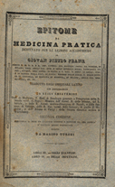

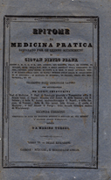

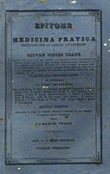

1839 - "Esame genealogico e comparativo delle principali scoverte e dottrine mediche, ossia Saggio d'istoria filosofica dell'origine dei progressi e dello stato attuale della medicina in rapporto con le vicende delle scienze fisiche e morali" - Tip. Sebezio - Napoli

Fonti
"Palena nel corso dei secoli" - Mario Como**
Sito web - OPAC SBN - Istituto centrare per il Catalogo Unico delle Biblioteche Italiane e per le Informazioni Bibliografiche
**Volume consultabile nella biblioteca del Museo, opportunamente allestita.

